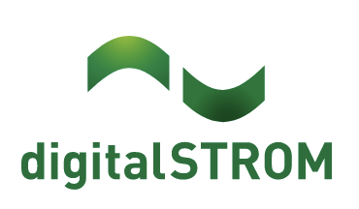**PERSBERICHT**

**digitalSTROM verdubbelt het rendement van zonnepanelen van 30 naar 60% en meer dankzij de P1 Energy kit oplossing**

*Eigenaars van zonnepanelen verliezen vandaag tot 70% van hun rendement!*

Brussel, 22 september 2022 – **digitalSTROM lanceert de P1 Energy kit waardoor het zelf-verbruik van de door zonnepanelen opgewekte energie in een slag kan verdubbelen en de gebruiker veel geld bespaart. In huidige woelige tijden van alsmaar stijgende energieprijzen biedt de P1 Energy kit een snelle, betaalbare en éénvoudig te installeren oplossing om de opbrengsten van zonnepanelen te verdubbelen.**

Brice Dessain, commercieel directeur van digitalSTROM, legt uit: “*Dankzij onze unieke powerline technologie, is de installatie bijzonder snel uitgevoerd. Klanten kunnen hierdoor onmiddellijk hun zelf-verbruik van zonne-energie van 30% naar 60% of meer doen stijgen. Zelf-verbruik komt dus in de plaats van terug levering naar het net voor een zeer lage prijs.”*

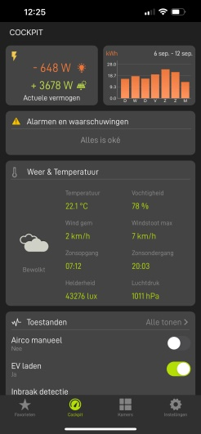

**Eigenaars zonnepanelen verliezen vandaag tot 70% van hun rendement**

Het directe verbruik in de woning zonder intelligente sturing is beperkt tot gemiddeld 30% van hetgeen de zonnepanelen produceren op het moment dat de zon schijnt. De overige 70% gaat verloren voor eigen gebruik en wordt dan voor een zeer lage prijs terug geleverd aan het net.

**Hoe lost de P1 energy kit van digitalSTROM dit probleem op?**

Dankzij de aansluiting op de P1 poort van de digitale meter herkent de digitalSTROM P1 energy kit wanneer er meer “groene” stroom wordt geproduceerd dan er op dat moment verbruikt wordt. Het slimme systeem zal dan, om teruglevering aan het net tegen een laag tarief te minimaliseren, automatisch de boiler, warmtepomp, autolader, enz. van deze gratis groene stroom voorzien. Door de integratie van Siemens en Bosch Home Connect is het zelfs mogelijk om ook de wasmachine of vaatwasser te starten zodra er “gratis” stroom beschikbaar is. Zo kunnen meerdere verbruikers gelijktijdig worden aangestuurd.

**Beschikbaarheid en prijs**

De digitalSTROM P1 Energy kit is verkrijgbaar vanaf € 1.016 ex. BTW-adviesprijs en wordt geleverd via gekwalificeerde installateurs.

**Gedeeltelijke terugbetaling via Fluvius**

Mogelijkheid tot € 400 terugbetaling via Fluvius. Meer info via mijn.fluvius.be

**Snelle installatie, betrouwbaar en gemakkelijk uit te breiden**

Aangezien digitalSTROM gebruik maakt van de bestaande 230V bekabeling in de woning is de installatie snel en eenvoudig uit te voeren. Er worden geen nieuwe kabels getrokken en er worden geen muren beschadigd. Na een halve dag installatie zijn gebruikers al geld aan het besparen. Tegelijk haalt men ineens ook een zeer betrouwbare basis domotica installatie in huis die zeer gemakkelijk uit te breiden is. Hiermee onderscheidt digitalSTROM zich tegenover de vele draadloze systemen die in een woning vaak storingsgevoelig zijn.

**Over digitalSTROM**

digitalSTROM levert universele domotica systemen die het energieverbruik tot 25% kunnen doen dalen in nieuwe en in reeds bestaande woningen. Dit gebeurt dankzij de unieke Powerline technologie met real time energiemonitoring. Het systeem kent een eenvoudige installatie en de bediening gebeurt met een enkele app. De technologie gebruikt de bestaande 230V-bedrading als communicatiesysteem. Verder zijn er geen slijp- of sloopwerkzaamheden nodig om een betrouwbaar én bekabeld domotica systeem aan te leggen. Er wordt dus geen gebruik gemaakt van wifi of radiogolven. Het systeem kan snel worden geïnstalleerd en in verschillende stappen uitgebreid. Het is toekomstbestendig en biedt een all-in-one controle over energie, comfort en veiligheid in elke woning. Meer informatie: [www.digitalstrom.com](http://www.digitalstrom.com) en [info@digitalstrom.be](mailto:info@digitalstrom.be)

Persinformatie: Square Egg Communications, Sandra Van Hauwaert, [sandra@square-egg.be](mailto:sandra@square-egg.be), GSM 0497251816